ЛАБОРАТОРНА РОБОТА № 3
Тема. Вимірювання розмірів малих тіл
Мета: визначити методом рядів діаметр горошини, діаметр пшоняного зернятка, діаметр гречки, товщину нитки.
Обладнання: лінійка; дрібні тіла (горох, пшоно); олівець; нитка.

Хід роботи.

- Визначення розмірів дрібних тіл методом рядів.

Опис методу вимірювання
Метод рядів для вимірювання розмірів тіл застосовують у тих випадках, коли ціна поділки шкали приладу не дозволяє провести вимірювання з достатньою точністю.

Для визначення розміру $d$ малого тіла методом рядів необхідно:
– утворити ряд, – наприклад, викласти зернятка впритул одне до одного або намотати нитку багато разів на стрижень для ручки таким чином, щоб витки були розташовані в один ряд і впритул один до одного (див. рисунок);
– виміряти довжину $l$ ряду;
– визначити кількість $n$ тіл або витків у ряді;
– знайти відношення: $d=\frac{l}{n}$.
d =$\frac{l}{ N }$
де $l$ – довжина ряду;
$N-$кількість дрібних тіл в ряду
Номер досліду | Назва тіла | Довжина ряду $l, мм$ | Кількість тіл (витків) у ряді $n$ | Діаметр (товщина)  $$d=\frac{l}{n}, мм$$
1 | горох
2 | пшоно
3 | нитка

d==
d==
d==

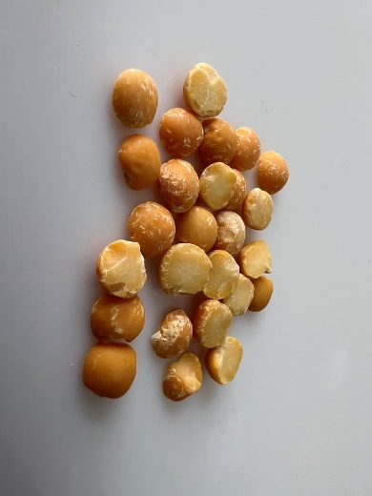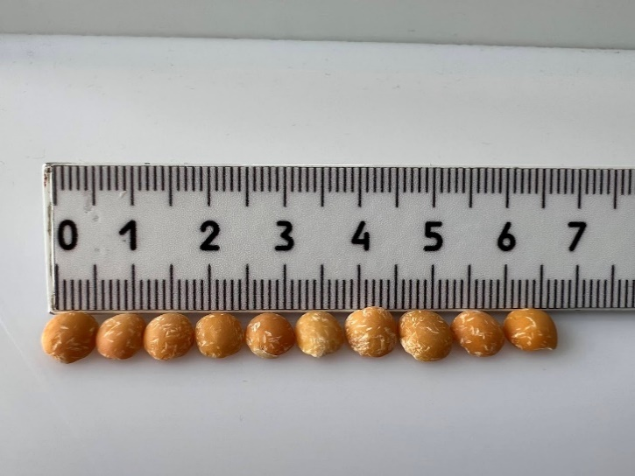
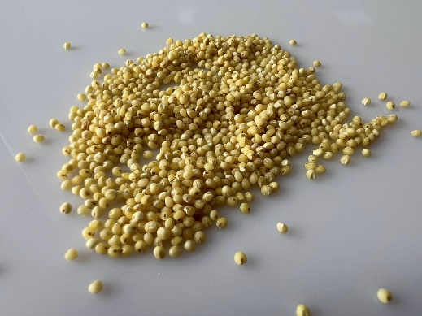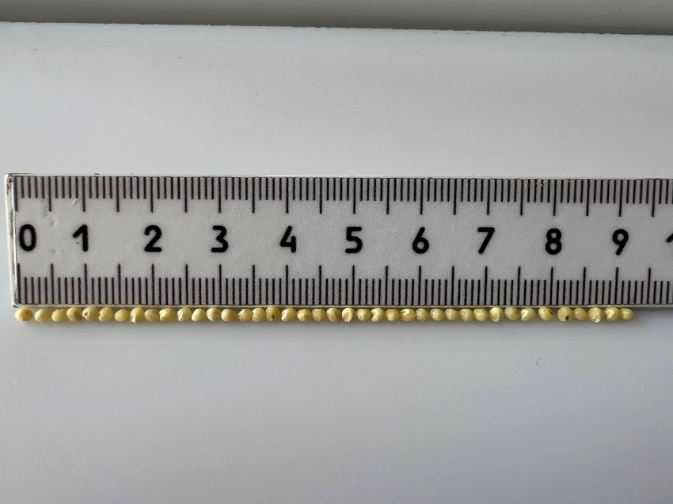
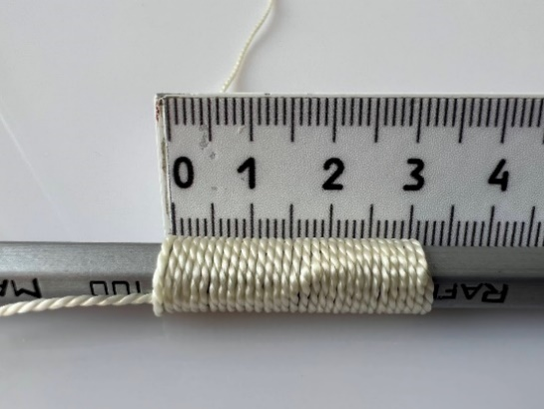
Висновок.

